Jön a tavasz, megy a tél
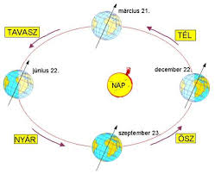

Mikor születtél, mely évszakban? Jellemző-e rád? Beszélgetés kezdeményezése, a tudásszint felmérése a témában.
Miért váltakoznak az évszakok? Problémafelvető kérdés.
A Naprendszer mozgásainak elemzése, főleg a keringés.
http://videa.hu/videok/origo/tudomany-technika/nap-fold-es-az-evszakok-nyar-sSKE8mE25hGBaDAv
Figyeld meg az animációt, angol a magyarázó szöveg, mit értesz meg mégis belőle?

Szereplők a Föld és a Nap.
- milyen mozgást végeznek?
- hogy nevezzük a külső tengely körüli mozgást?
- milyen irányból - milyen irányban?
- mennyi idő múlva térnek az eredeti állásba?
- egyenesen áll-e a tengelye?
- hogyan változik a hajlásszög?
- hogyan érik a sugarak a Föld felszínét az északi és déli féltekén?

Válaszok: hely és helyzetváltoztató mozgások (keringés és forgás) keringés, nyugat-kelet
365 és egy negyed nap,(1 év), nem, váltakozva, a Ráktérítő és a Baktérítő között felváltva
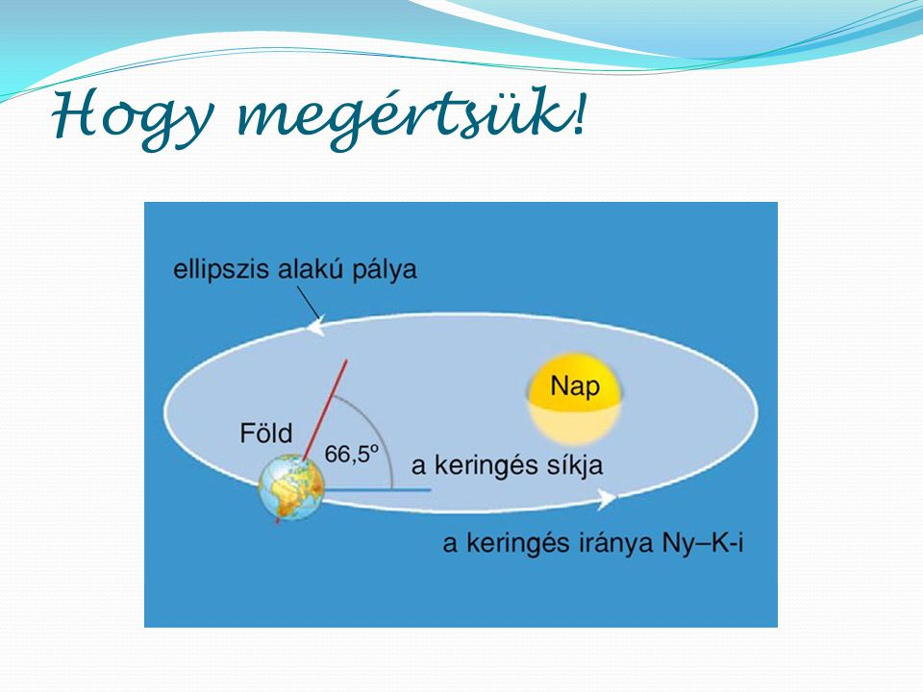

Erről a változásról szól Búth Emilía Jön a tavasz, megy a tél című versében.
Felolvassuk.
Majd minden szót a következő pajti olvas, így még jobban kénytelenek egymásra figyelni és közben memorizálják is.
Akinek kedve van, le is rajzolhatja a szeretett évszakát.

